**实 验 报 告**

|  |  |  |  |  |  |  |
| --- | --- | --- | --- | --- | --- | --- |
| **课程名称** | **软件质量保证与测试** | | | | | |
| **实验项目名称** | **软件测试试验报告** | | | | | |
| **实验时间**  **（日期及节次）** | **2024.06.26 星期三5-6节** | | | | | |
| **专业** | **软件工程** | | **学生所在学院** | | **软件学院** | |
| **年级** | **2022级** | | **学号** | | **2225958** | |
| **姓名** | **李嘉富** | | **指导教师** | | **王楠** | |
| **实验室名称** | **4号楼-[520]软件3机房** | | | | | |
| **实验成绩** | **预习情况** | **操作技术** | **实验报告** | **附加：综合创新能力** | | **实验**  **综合成绩** |
|  |  |  |  | |  |
| **教师签字** |  | | | | | |

**黑龙江大学教务处**

1. 引言

1.1编写目的

此测试分析报告是为了对人事管理系统的设计、编程和使用进行测试考核，以确定其软件本身是否有缺陷和不足以及可能给软件运行带来的影响，改正系统BUG，并对其测试结果做出结论。

1.2项目背景

随着企业，机构的日渐庞大，需要一套能够管理人事的系统

1. 任务概述

2.1目标

详细描述对该人事观念系统进行测试的测试过程。

2.2运行环境

操作系统: win10

软件：idea vscode

支持环境 jdk1.8

2.3需求概述

本次测试针对开发的人事管理管理系统进行，包括功能测试，界面测试，负载测试，文档测试。按照规格需求说明书中的功能进行测试，在测试过程中发现软件的漏洞不足并予以改正。

2.4条件与限制

本次测试采用的主要是黑盒测试，对系统各个功能模块进行测试，设计合理的测试用例即可，没有其他特殊的要求。

1. 计划

3.1测试方案

采用黑盒测试方法。对功能进行逐一测试，在输入合理及不合理的数据后测试系统的正常运作情况。

3.2测试项目

测试1:登录测试

测试2:新增员工信息

测试3:删除员工信息

测试4:新增员工工资信息

测试5:新增管理员信息

3.3测试准备

1 系统登录测试

等价类划分

|  |  |  |  |  |
| --- | --- | --- | --- | --- |
| 参数名 | 有效等价类 | 编号 | 无效等价类 | 编号 |
| 账号 | 管理员账号  普通用户账号 | 1  2 | 账号不存在  输入为空 | 5  6 |
| 密码 | 密码正确 | 3 | 错误的密码  空白账号 | 7  8 |
| 验证码 | 验证码正确 | 4 | 错误的验证码  空白的验证码 | 9  10 |

测试用例

|  |  |  |  |  |  |
| --- | --- | --- | --- | --- | --- |
| 编号 | 账号 | 密码 | 验证码 | 覆盖等价类 | 预期输出 |
| 1 | boss | boss | 与图片一致 | 1,3,4 | 跳到首页 |
| 2 | sunqjao | sunqjao | 与图片一致 | 2,3,4 | 跳到首页 |
| 3 | sunjao | sunqjao | 与图片一致 | 5,3,4 | 账号或密码错误 |
| 4 |  | sunqjao | 与图片一致 | 6,3,4 | 账号能为空 |
| 5 | sunqjao | sunao | 与图片一致 | 2,7,9 | 账号或密码错误 |
| 6 | sunqjao |  | 与图片一致 | 2,8,9 | 密码不能为空 |
| 7 | sunqjao | sunqjao | 与图片不一致 | 2,3,9 | 验证码错误 |
| 8 | sunqjao | sunqjao |  | 2.3,10 | 验证码不嫩为空 |

2 新增员工

等价类划分

|  |  |  |  |  |
| --- | --- | --- | --- | --- |
| 参数名 | 有效等价类 | 编号 | 无效等价类 | 编号 |
| 名字 | 长度大于0小于等于20 | 1 | 长度大于20  输入为空 | 8  9 |
| 电话 | 输入纯数字  长度为11  第一位为1  第二位为[3~8] | 3  4  5  6 | 输入特殊字符  长度不为11  长度为空  第一位不为1  第二位不在3~8之间 | 10  11  12  13  14 |
| 部门 | 部门存在 | 7 | 部门不存在  部门为空 | 15  16 |

测试用例

|  |  |  |  |  |  |
| --- | --- | --- | --- | --- | --- |
| 编号 | 名字 | 电话 | 部门 | 覆盖等价类 | 预期输出 |
| 1 | 张三 | 18745677889 | 研发 | 1,3,4,5,6,7 | 添加成功 |
| 2 | Aaaaaaaaaaaaaaaaaaaaa  aaaaaaaaaaaaaaaaaaaaa | 18745677889 | 研发 | 8,3,4,5,6,7 | 名字过长 |
| 3 |  | 18745677889 | 研发 | 9,3,4,5,6,7 | 名字为空 |
| 4 | 张三 | 1874567788a | 研发 | 1,10,4,5,6,7 | 电话格式非法 |
| 5 | 张三 | 187456778899 | 研发 | 1,3,11,5,6,7 | 电话格式非法 |
| 6 | 张三 |  | 研发 | 1,12,7 | 电话不能为空 |
| 7 | 张三 | 28745677889 | 研发 | 1,3,4,13,6,7 | 电话格式错误 |
| 8 | 张三 | 10745677889 | 研发 | 1,3,4,5,14,7 | 电话格式错误 |
| 9 | 张三 | 18745677889 |  | 1,3,4,5,6,15 | 部门不能为空 |
| 10 | 张三 | 18745677889 | 研发 | 1,3,4,5,6,16 | 部门不存在 |

3 删除员工

等价类划分

|  |  |  |  |  |
| --- | --- | --- | --- | --- |
| 参数名 | 有效等价类 | 编号 | 无效等价类 | 编号 |
| 操作员 | 系统管理员 | 1 | 普通用户 | 3 |
| 被删除者 | 存在的用户 | 2 | 不存在用户 | 4 |

测试用例

|  |  |  |  |  |
| --- | --- | --- | --- | --- |
| 编号 | 操作员 | 删除的用户 | 覆盖等价类 | 预期输出 |
| 1 | boss | 张三 | 1,2 | 添加成功 |
| 2 | sunqjao | 张三 | 3，2 | 权限不足 |
| 3 | boss | 张四 | 1，4 | 用户不存在 |

4 新增员工工资信息

等价类划分

|  |  |  |  |  |
| --- | --- | --- | --- | --- |
| 参数名 | 有效等价类 | 编号 | 无效等价类 | 编号 |
| 薪资 | 纯数字组成  非空  大于0小于20000 | 1  2  3 | 含有特殊字符  输入为空  小于0  大于20000 | 7  8  9  10 |
| 员工id | 输入纯数字  员工id不为空  员工存在 | 4  5  6 | 包含特殊字符  输入为空  员工不存在 | 11  12  13 |

测试用例

|  |  |  |  |  |
| --- | --- | --- | --- | --- |
| 编号 | 薪资 | 员工 | 覆盖等价类 | 预期输出 |
| 1 | 1000 | 1 | 1,2,3,4,5,6 | 添加成功 |
| 2 | 1000e | 1 | 7,2,3,4,5,6 | 薪资非法 |
| 3 |  | 1 | 1,8,3,4,5,6 | 薪资不能为空 |
| 4 | -1 | 1 | 1,2,9,4,5,6 | 薪资非法 |
| 5 | 200000 | 1 | 1,2,10,4,5,6 | 工资非法 |
| 6 | 1000 | a | 1,2,3,11,5,6 | 员工不存在 |
| 7 | 1000 |  | 1,2,3,4,12,6 | 员工不能为空 |
| 8 | 1000 | 11111 | 1,2,3,4,5,13 | 员工不存在 |

5 新增账号信息

等价类划分

|  |  |  |  |  |
| --- | --- | --- | --- | --- |
| 参数名 | 有效等价类 | 编号 | 无效等价类 | 编号 |
| 用户名 | 非空  用户不存在 | 1  2 | 为空  用户存在 | 15  16 |
| 密码 | 非空 | 3 | 为空 | 17 |
| 确认密码 | 与密码一致  非空 | 4  5 | 与密码不一致  为空 | 18  19 |
| 邮箱 | 非空  包含@符号  @后满足url格式 | 6  7  8 | 为空  不包含@  @后不满足url格式 | 20  21  22 |
| 电话 | 输入纯数字  长度为11  第一位为1  第二位为[3~8] | 9  10  11  12 | 输入特殊字符  长度不为11  长度为空  第一位不为1  第二位不在3~8之间 | 23  24  25  26  27 |
| 角色 | 管理  员工 | 13  14 | 未选择 | 28 |

测试用例

|  |  |  |  |  |  |  |  |  |
| --- | --- | --- | --- | --- | --- | --- | --- | --- |
| 编号 | 用户名 | 密码 | 确认密码 | 邮箱 | 电话 | 角色 | 等价类覆盖 | 预期输出 |
| 1 | Sunqjao2 | Sunqjao2 | Sunqjao2 | a@qq.com | 18745685296 | 员工 | 1,2,3,4,5,6,7,  8,9,10,11,12,13 | 添加成功 |
| 2 | Boss2 | Boss2 | Boss2 | b@163.com | 14278945678 | 管理 | 1,2,3,4,5,6,7,  8,9,10,11,12,13 | 添加成功 |
| 3 |  | Sunqjao2 | Sunqjao2 | a@qq.com | 18745685296 | 员工 | 15,2,3,4,5,6,7,  8,9,10,11,12,13 | 用户明不为空 |
| 4 | sunqjao | Sunqjao2 | Sunqjao2 | a@qq.com | 18745685296 | 员工 | 1,16,3,4,5,6,7,  8,9,10,11,12,13 | 用户存在 |
| 5 | Sunqjao2 |  |  | a@qq.com | 18745685296 | 员工 | 1,2,17,4,19,6,7,  8,9,10,11,12,13 | 密码为空 |
| 6 | Sunqjao2 | Sunqjao2 | Su2 | a@qq.com | 18745685296 | 员工 | 1,2,3,18,5,6,7,  8,9,10,11,12,13 | 密码不一致 |
| 7 | Sunqjao2 | Sunqjao2 |  | a@qq.com | 18745685296 | 员工 | 1,2,3,18,19,6,7,  8,9,10,11,12,13 | 确认密码为空 |
| 8 | Sunqjao2 | Sunqjao2 | Sunqjao2 |  | 18745685296 | 员工 | 1,2,3,4,5,20,7,  8,9,10,11,12,13 | 邮箱为空 |
| 9 | Sunqjao2 | Sunqjao2 | Sunqjao2 | aqq.com | 18745685296 | 员工 | 1,2,3,4,5,6,21,  8,9,10,11,12,13 | 邮箱格式错误 |
| 10 | Sunqjao2 | Sunqjao2 | Sunqjao2 | a@qqcom | 18745685296 | 员工 | 1,2,3,4,5,6,7,  22,9,10,11,12,13 | 邮箱格式错误 |
| 11 | Sunqjao2 | Sunqjao2 | Sunqjao2 | a@qq.com |  | 员工 | 1,2,3,4,5,6,7,  8,23,10,11,12,13 | 手机号为空 |
| 12 | Sunqjao2 | Sunqjao2 | Sunqjao2 | a@qq.com | 1874685296 | 员工 | 1,2,3,4,5,6,7,  8,9,24,11,12,13 | 格式错误 |
| 13 | Sunqjao2 | Sunqjao2 | Sunqjao2 | a@qq.com | 18745685296  4 | 员工 | 1,2,3,4,5,6,7,  8,9,25,11,12,13 | 格式错误 |
| 14 | Sunqjao2 | Sunqjao2 | Sunqjao2 | a@qq.com | 38745685296 | 员工 | 1,2,3,4,5,6,7,  8,9,10,26,12,13 | 格式错误 |
| 15 | Sunqjao2 | Sunqjao2 | Sunqjao2 | a@qq.com | 10745685296 | 员工 | 1,2,3,4,5,6,7,  8,9,10,11,27,13 | 格式错误 |
| 16 | Sunqjao2 | Sunqjao2 | Sunqjao2 | a@qq.com | 18745685296 |  | 1,2,3,4,5,6,7,  8,9,10,11,12,28 | 请选择角色 |

1. 项目测试说明

4.1测试项目名称及测试内容

测试1:

名称:系统登陆测试

内容:账号输入，密码输入，验证码输入，信息检验，人员类型鉴别

测试2：

名称: 新增员工信息

内容:员工名输入，电话号输入，部门输入，信息检验，

测试3：

名称: 修改员工信息

内容: 员工名输入，电话号输入，部门输入，信息检验，

测试4：

名称: 新增员工工资信息

内容:员工输入，工资输入，信息检验

测试5：

名称: 新增管理员信息

内容:

4.2测试用例

测试1登录测试

测试用例

|  |  |  |  |  |  |
| --- | --- | --- | --- | --- | --- |
| 编号 | 账号 | 密码 | 验证码 | 预期输出 | 测试结果 |
| 1 | boss | boss | 与图片一致 | 跳到首页 |  |
| 2 | sunqjao | sunqjao | 与图片一致 | 跳到首页 |  |
| 3 | sunjao | sunqjao | 与图片一致 | 账号或密码错误 |  |
| 4 |  | sunqjao | 与图片一致 | 账号能为空 |  |
| 5 | sunqjao | sunao | 与图片一致 | 账号或密码错误 |  |
| 6 | sunqjao |  | 与图片一致 | 密码不能为空 |  |
| 7 | sunqjao | sunqjao | 与图片不一致 | 验证码错误 |  |
| 8 | sunqjao | sunqjao |  | 验证码不嫩为空 |  |

测试截图

1

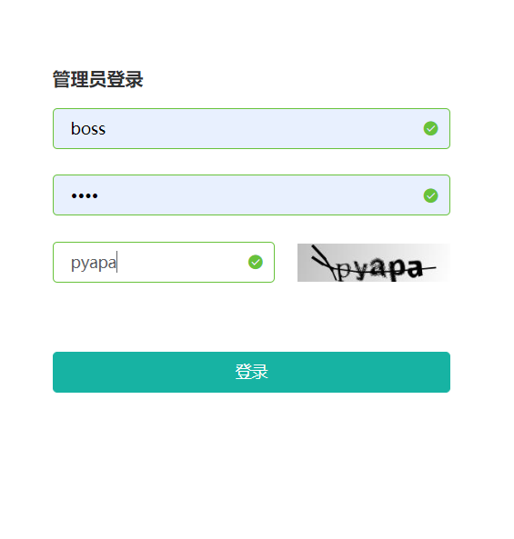

2

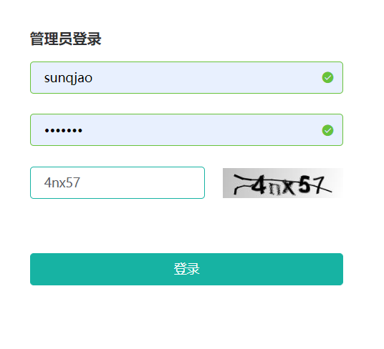

3

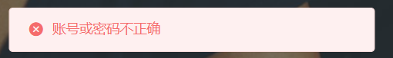

4

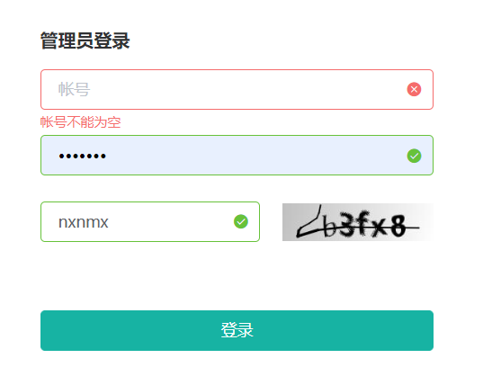

5



6

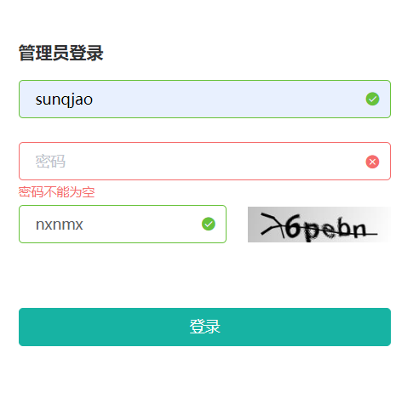

7

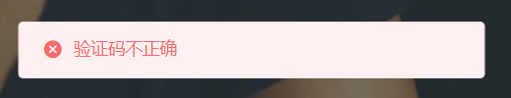

8

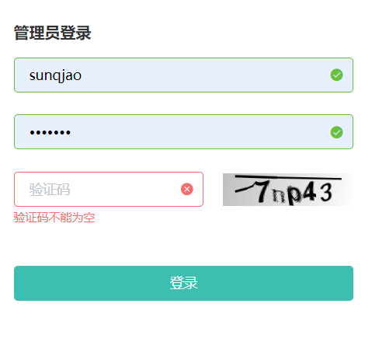

测试2 添加员工

|  |  |  |  |  |  |
| --- | --- | --- | --- | --- | --- |
| 编号 | 名字 | 电话 | 部门 | 预期输出 | 测试结果 |
| 1 | 张三 | 18745677889 | 研发 | 添加成功 |  |
| 2 | Aaaaaaaaaaaaaaaaaaaaa  aaaaaaaaaaaaaaaaaaaaa | 18745677889 | 研发 | 名字过长 |  |
| 3 |  | 18745677889 | 研发 | 名字为空 |  |
| 4 | 张三 | 1874567788a | 研发 | 电话格式非法 |  |
| 5 | 张三 | 187456778899 | 研发 | 电话格式非法 |  |
| 6 | 张三 |  | 研发 | 电话不能为空 |  |
| 7 | 张三 | 28745677889 | 研发 | 电话格式错误 |  |
| 8 | 张三 | 10745677889 | 研发 | 电话格式错误 |  |
| 9 | 张三 | 18745677889 |  | 部门不能为空 |  |
| 10 | 张三 | 18745677889 | 研发 | 部门不存在 |  |

测试3 删除用户

|  |  |  |  |  |
| --- | --- | --- | --- | --- |
| 编号 | 操作员 | 删除的用户 | 预期输出 | 测试结果 |
| 1 | boss | 张三 | 添加成功 |  |
| 2 | sunqjao | 张三 | 权限不足 |  |
| 3 | boss | 张四 | 用户不存在 |  |

测试4 新增薪资

|  |  |  |  |  |
| --- | --- | --- | --- | --- |
| 编号 | 薪资 | 员工 | 预期输出 | 测试结果 |
| 1 | 1000 | 1 | 添加成功 |  |
| 2 | 1000e | 1 | 薪资非法 |  |
| 3 |  | 1 | 薪资不能为空 |  |
| 4 | -1 | 1 | 薪资非法 |  |
| 5 | 200000 | 1 | 工资非法 |  |
| 6 | 1000 | a | 员工不存在 |  |
| 7 | 1000 |  | 员工不能为空 |  |
| 8 | 1000 | 11111 | 员工不存在 |  |

测试5 管理员录入

|  |  |  |  |  |  |  |  |  |
| --- | --- | --- | --- | --- | --- | --- | --- | --- |
| 编号 | 用户名 | 密码 | 确认密码 | 邮箱 | 电话 | 角色 | 预期输出 | 测试结果 |
| 1 | Sunqjao2 | Sunqjao2 | Sunqjao2 | a@qq.com | 18745685296 | 员工 | 添加成功 |  |
| 2 | Boss2 | Boss2 | Boss2 | b@163.com | 14278945678 | 管理 | 添加成功 |  |
| 3 |  | Sunqjao2 | Sunqjao2 | a@qq.com | 18745685296 | 员工 | 用户明不为空 |  |
| 4 | sunqjao | Sunqjao2 | Sunqjao2 | a@qq.com | 18745685296 | 员工 | 用户存在 |  |
| 5 | Sunqjao2 |  |  | a@qq.com | 18745685296 | 员工 | 密码为空 |  |
| 6 | Sunqjao2 | Sunqjao2 | Su2 | a@qq.com | 18745685296 | 员工 | 密码不一致 |  |
| 7 | Sunqjao2 | Sunqjao2 |  | a@qq.com | 18745685296 | 员工 | 确认密码为空 |  |
| 8 | Sunqjao2 | Sunqjao2 | Sunqjao2 |  | 18745685296 | 员工 | 邮箱为空 |  |
| 9 | Sunqjao2 | Sunqjao2 | Sunqjao2 | aqq.com | 18745685296 | 员工 | 邮箱格式错误 |  |
| 10 | Sunqjao2 | Sunqjao2 | Sunqjao2 | a@qqcom | 18745685296 | 员工 | 邮箱格式错误 |  |
| 11 | Sunqjao2 | Sunqjao2 | Sunqjao2 | a@qq.com |  | 员工 | 手机号为空 |  |
| 12 | Sunqjao2 | Sunqjao2 | Sunqjao2 | a@qq.com | 1874685296 | 员工 | 格式错误 |  |
| 13 | Sunqjao2 | Sunqjao2 | Sunqjao2 | a@qq.com | 18745685296  4 | 员工 | 格式错误 |  |
| 14 | Sunqjao2 | Sunqjao2 | Sunqjao2 | a@qq.com | 38745685296 | 员工 | 格式错误 |  |
| 15 | Sunqjao2 | Sunqjao2 | Sunqjao2 | a@qq.com | 10745685296 | 员工 | 格式错误 |  |
| 16 | Sunqjao2 | Sunqjao2 | Sunqjao2 | a@qq.com | 18745685296 |  | 请选择角色 |  |

五、评价

5.1范围

此测试可将系统各功能模块进行逐一的检测,对说明书中列举的功能进行排查，对系统实现各功能的正常运行做充分的测试，输入合理及不合理的测试数据检验功能的运行及出错处理情况。但由于功能模块比较多，采用功能测试设计的测试用例和对比较多，测试需花费一定的时问。

5.2 结论及BUG列表

根据我了解的情况，针对测试人事管理系统的软件测试结论如下：

1. 功能测试：在功能测试方面，测试人员应该对系统的各项功能进行全面的测试，包括但不限于创建和管理用户账户、发布任务、修改任务状态、生成报告等等。如果在测试过程中发现任何问题，应该及时反馈给开发人员进行修复。

2. 性能测试：测试人员应该对系统的响应时间、负载能力、并发能力等方面进行测试。如果系统在高负载或高并发情况下出现了性能问题，开发人员应该及时调整系统的配置和优化代码，以保证系统的正常运行。

3. 安全测试：测试人员应该对系统的安全性进行全面的测试，例如用户认证、数据加密、防止SQL注入和跨站脚本等常见安全漏洞。如果测试人员发现了任何安全问题，应该及时通知开发人员进行修复。

4. 兼容性测试：测试人员应该确认系统能够在各种不同的操作系统、浏览器和设备上正常运行。如果测试人员发现了任何兼容性问题，开发人员应该尽快深入研究原因并进行修复。

综上所述，软件测试人员应该从多个角度对测试人事管理系统进行测试，并及时发现并修复任何问题，以确保系统能够正常运行，并满足用户需求。

无BUG

5.3 修改建议

1. 在用户界面中增加一些提示，帮助用户更好地使用系统，例如增加一个帮助中心的页面，或者在每个页面的右上角增加问号图标链接到相关帮助文档。

2. 对于数据闪退、修改失败等问题，需要更好地控制用户的输入数据。因此，可以增加一些校验并提供相应的提示信息，比如让用户输入的密码符合长度要求、不允许重复的任务名称等。

3. 对于系统的安全性问题，建议对一些重要操作增加二次验证或审核，例如增加密码验证和短信验证，这将有助于减少恶意攻击的风险。

4. 对于系统的负载能力问题，可以调整数据库连接池大小、增大服务器的内存等，提高系统的性能。

5. 在进行修改时，应遵循开发规范和架构，以便于维护和扩展，同时应进行一些单元测试和集成测试，确保修改不会影响系统的其他模块功能。

总之，经过测试，对软件测试中发现的问题和潜在风险进行修改和优化，以便于提高软件质量，保证系统稳定性和用户能够快捷方便地使用。